PLANTILLA DE TEXTO PARA EL ENVÍO DE ARTÍCULOS

TÍTULO DEL ARTÍCULO EN CASTELLANO

TÍTULO DEL ARTÍCULO EN INGLÉS

NOMBRE PRIMER AUTOR (Nombre y dos apellidos)
Facultad o cargo, Universidad o empresa
Email:
NOMBRE SEGUNDO AUTOR
Facultad o cargo, Universidad o empresa
E-mail

RESUMEN: El resumen debe ser en castellano e inglés con una extensión máxima de 200 palabras. Se debe describir de forma concisa los objetivos de la investigación, la metodología empleada, los resultados más destacados y las principales conclusiones.

PALABRAS CLAVE: Incluir de 5 a 10 palabras en castellano.

ABSTRACT:

KEYWORDS:

TEXTO DEL ARTÍCULO

- INTRODUCCIÓN

Informa del propósito del trabajo, la importancia de éste y el conocimiento actual del tema, citando las contribuciones más relevantes en la materia. No se debe incluir datos o conclusiones del trabajo.

- MATERIAL Y MÉTODO

Explica cómo se llevó a cabo la investigación, qué material se empleó, qué criterios se utilizaron para elegir el objeto del estudio y qué pasos se siguieron. Se debe describir la metodología empleada, la instrumentación y sistemática, tamaño de la muestra, métodos estadísticos y su justificación. Debe presentarse de la forma más conveniente para que el lector comprenda el desarrollo de la investigación.

  - Subtítulo
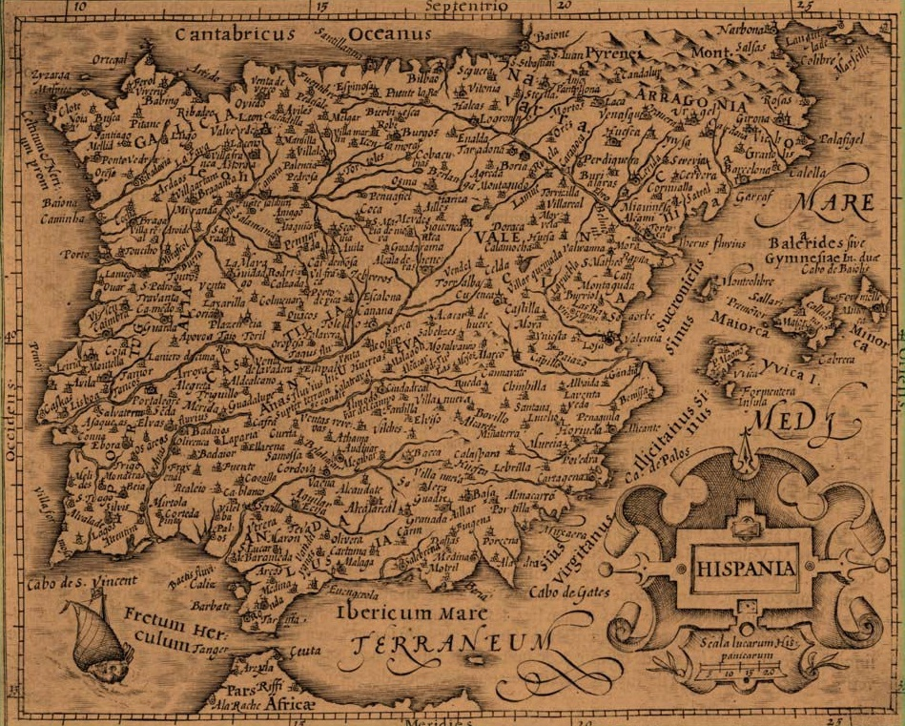

Figura 1. Mapa de España

- RESULTADOS

Pueden exponerse mediante texto, tablas y figuras de forma breve y clara y una sola vez. Se debe resaltar las observaciones más importantes. Los resultados se deben expresar sin emitir juicios de valor ni sacar conclusiones.

- CONCLUSIONES

Puede realizarse una numeración de las conclusiones o una recapitulación breve del contenido del artículo, con las contribuciones más importantes y posibles aplicaciones. No se trata de aportar nuevas ideas que no aparecen en apartados anteriores, sino recopilar lo indicado en los apartados de resultados y discusión.

AGRADECIMIENTOS
Se recomienda a los autores indicar de forma explícita la fuente de financiación de la investigación. También se debe agradecer la colaboración de personas que hayan contribuido de forma sustancial al estudio, pero que no lleguen a tener la calificación de autor.

REFERENCIAS
Debe reducirse a la indispensable que tenga relación directa con el trabajo y que sean recientes, preferentemente que no sean superiores a 10 años, salvo que tengan una relevancia histórica o que ese trabajo o el autor del mismo sean un referente en ese campo. Deben evitarse los comentarios extensos sobre las referencias mencionadas.
Para citar fuentes bibliográficas en el texto y para elaborar la lista de referencias se debe utilizar el formato APA (Americam Psychological Association). Se debe indicar el DOI (Digital Object Identifier) de cada referencia si lo tuviera. Utilizar como modelo el documento «Cómo citar bibliografía» incluido en la web de la revista. La exactitud de las referencias bibliográficas es responsabilidad del autor.

SOBRE LOS AUTORES

Se debe incluir un breve curriculum de cada uno de los autores lo más relacionado con el artículo presentado y con una extensión máxima de 200 palabras.

